Znajdź i otocz pętelką zabawki. Następnie pokoloruj obrazek.
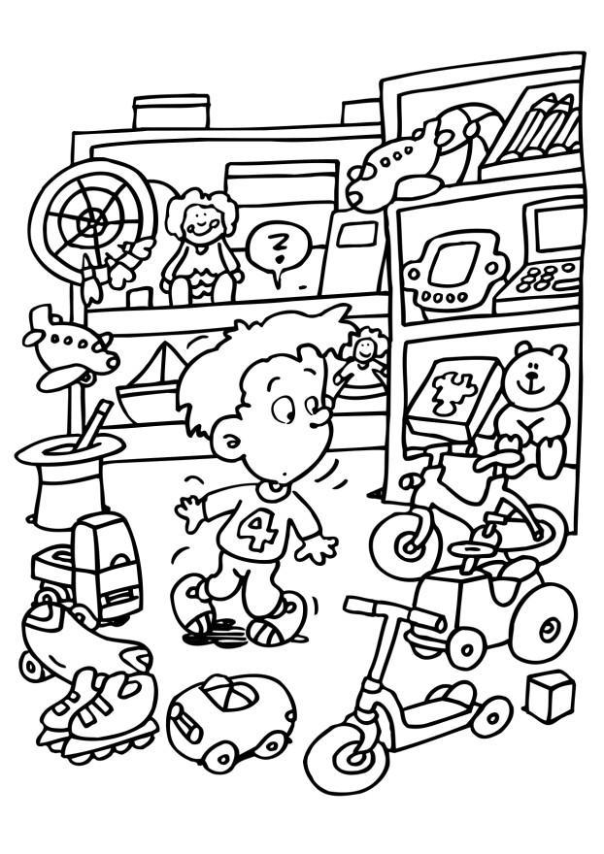
CAR BIKE DOLL TEDDY BALL SCOOTER BOAT

